數位三用電表測量LED

(光電訊號的轉換)

1. 目的

認識如何將利用光敏電阻與三用電表將光訊號轉化成電子訊號，傳入電腦後，接著利用軟體將電子訊號轉為數位訊號輸出後，再進行數據分析。

1. 儀器
2. 裝有紅綠LED各一的RC電路、光敏電阻，三用電表、USB連接線、電腦。
3. 光敏電阻的特性曲線：光越強時，光敏電阻的電阻值越低(參考補充資料)。
4. GDM-397 v3.03軟體：擷取數據的時間間距約為 0.625 sec，也就是每0.625秒擷取一個數據。該數據即代表在此時間間距內，光敏電阻的平均電阻值，也就是LED燈光的平均亮度。
5. 儀器的設定步驟：
6. 將三用電表轉至電阻
7. 將range設定成0.01MΩ
8. 連接USB至筆電
9. 點擊電腦開啟控制台
10. 在控制台內 找”硬體和音效”，點入
11. 在硬體和音效內 找”裝置管理員”，點入
12. 在裝置管理員內找尋連接埠(COM和LPT)點開 $→$ prolific USB-to-Serial Comm Port (COMX)，並記錄起來為多少(COMX)
13. 在三用電表上方找尋一個鍵 $REL ∆$ 長按可看見三用電表螢幕右下方出S符號
14. 打開桌面上GDM-397 v3.03軟體點擊左上方COMX點到與 步驟7的COMX相同
15. 將RC電路板充放電開關打開並開始點擊COM connection開始量測數據
16. 如果測試在數據紀錄有中斷或其他問題，試著調整電阻range
17. 量測與分析
18. 將RC電路放置於以空箱子做成的暗房內，並將光敏電阻至於紅色LED燈上方。先按上面步驟完成後，讓程式開始紀錄。再切換開關，可以觀察電腦所記錄的數值隨時間改變。當數值不變時，則為完成充電。將所測得的數值儲存起來。
19. 完成上一步驟後(即電容完成充電後)，依然將RC電路放置以空箱子做成的暗房內，並將光敏電阻移至於綠色LED燈上方。先按上面步驟完成後，讓程式開始紀錄。再切換開關，可以觀察電腦所記錄的數值隨時間改變。當數值不變時，則為完成放電。將所測得的數值儲存起來。
20. 由所得光敏電阻(LED燈亮度)隨時間變化的數據，利用EXCEL的分布圖中趨勢線的指數選項，分別擬合出充放電路電流隨時間變化的函數，再得出充放電路中的鬆弛時間 (relaxation time)τ=RC。將所得的結果，與充放電路上的電阻及電容值比較，討論你的結果。(Hint: 需考慮LED的因素)
21. 利用光的量測與分析，與用示波器分析所得到的結果有何差異?

**補充資料:**

光敏電阻器(photoresistor or light-dependent resistor)

1. 組成成分:利用半導體(CdS, CdSe及C(S,Se))的光電效應原理製作而成，他的電阻值會隨著入射光的強度而改變的電阻器
2. 當光入射光電導體後，因為光的粒子性，所以帶有能量的光子會激發金屬表面的束縛電子，使之脫離金屬表面變成自由電子，自由電子再經過電線，變成電流，當自由粒子越多，代表光強度越強，在固定電壓下，所量到的電流越大，相對的光電導體的電阻就比較小；反之，當自由粒子較少，代表光強度較弱，在固定電壓下所量測到的電流比較小，相對的電阻值會比較大。一般的光敏電阻，電阻值變化的範圍大概是10 MΩ~1 kΩ。

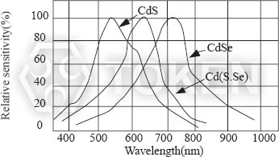

光敏電阻外觀 不同材料之光敏電阻的光感應情況[1]



照光

光電導體

操作示意圖 電阻與照光之關係[1]

Reference:[1]. Direct Electronics Tech and Allguy international com. 光敏電阻規格表

**量測與分析範例**

RC電路充放電與，LED發光與光敏電阻改變之關係

RC充電方程式： $R\frac{dQ}{dt}+\frac{Q}{C}=ε$ C=3000 $μF$ R=1kΩ $τ$ =RC=3s

$Q\left(t\right)=Cε(1-e^{-t/τ})$ $I\left(t\right)=\frac{dQ\left(t\right)}{dt}=\frac{Cε}{τ}e^{-t/τ}$

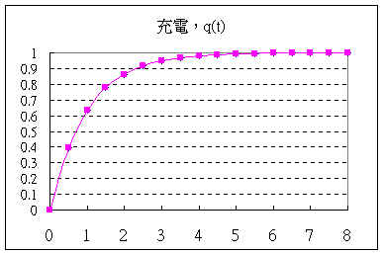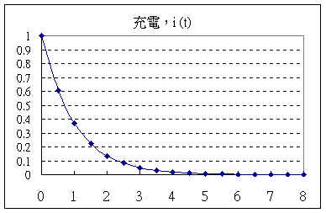

RC放電方程式： $R\frac{dQ}{dt}+\frac{Q}{C}=0$

$Q\left(t\right)=Q_{0}e^{-t/τ}$ $I\left(t\right)=\frac{dQ\left(t\right)}{dt}=-\frac{Q_{0}}{τ}e^{-t/τ}$

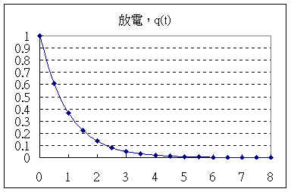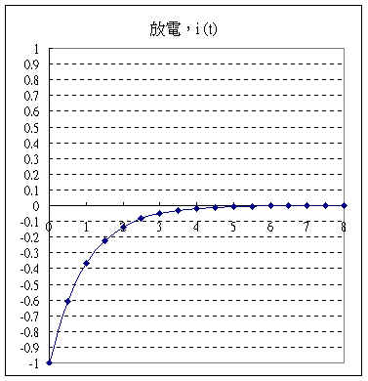

利用RC電路充放電實驗，以光敏電阻來觀察LED發光亮度的變化首先要了解LED發光強度與電流之關係及光敏電阻受光後期電阻的變化

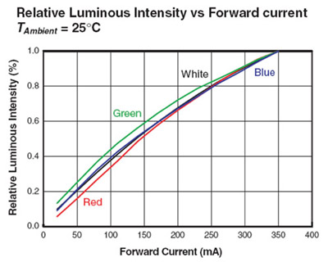

(a) LED發光與電流關係 (b) 光敏電阻受光之電阻變化

由圖(a)得知，當正向電流越大，亮度會越亮，基本上是接近線性遞增的關係。 而圖(b)中光敏電阻受光之電阻變化量的對數與受光量的對數，卻是遞減的線性關係。在實際量測時，物理量的轉換如果無法確認一對一之線性關係，很難看到直接對應之關係。在這一個實驗中可以看到光敏電阻的變化範圍應該與RC充放電的τ時間相符，整體的趨勢相同，但曲線的細微變化卻不會一致。

因此在充電時光敏電阻的電阻值與時間呈正向關係，電阻值越低，代表LED光強度越強，電阻值越高，代表LED光強度越弱

充電理論值

τ= $RC$

=3(s)

(=36.518(s)

充電實驗值

τ= $τ_{1/2}$/ln2

=25.313/ln2

=36.518(s)8(s)

充電理論值

τ= $RC$

=3(s)

=36.518(s)

放電實驗值

τ= $τ_{1/2}$/ln2

=22.188/ln2

=32.010(s)

雖然趨勢很像，但為什麼得到充放電的時間差那麼多?

整個電路分析過程，少了一個元件，那就是LED。是否只要加入LED的電阻就可以進行修正?

這一個實驗中，經過LED的電流在充放電過程中會隨時間改變，而LED的電阻是否為常數? 答案是否定的!!

LED的電阻會隨電流大小改變，簡單的表示方式是LED的壓降為定值(這是簡化的情況)且等於流過的電流與電阻之乘積。所以流過電流越大，有效的電阻越小。可以利用三用電表來進行實驗。

試著改變三用電表歐姆檔的檔位來進行測試。改變三用電表的歐姆檔檔位大小，其所供應的外部電壓的大小。(詳讀三用電表原理)。歐姆檔在大電阻檔實，可以發現LED不亮且歐姆值很大，歐姆檔改到小電阻檔位時，LED開始變亮且電阻值變低。因此這一個實驗中，充電電流越來越小，LED的亮度越來越暗使得LED的電阻越來越大。因LED的電阻不是定值，因此無法與RC的理論值比較。

想想看有甚麼方法來做更準確的分析。比較用示波器測量與用本實驗所用的方法，其優缺點為何？